Учреждение Образования

«Белорусский государственный технологический университет»

**Кафедра полиграфического оборудования и системы обработки информации**

**Лабораторная работа №6**

**Элементы цифровых приборов**

**ТРИГГЕРЫ**

Выполнил:

Студент 2 курса 3 группы ФИТ

Кохнюк Александра

2022

**Цель работы:** изучение функционирования триггеров различных типов и экспериментальное определение таблиц состояния (истинности) триггеров.

**Теоретическая часть**

1. *Триггер* — это устройство с двумя устойчивыми состояниями, од­но из которых — логический ноль, а другое — логическая единица. Эти состояния триггера при бесперебойном питании и при отсутствии существенных помех и наводок могут сохраняться сколь угодно дол­го. Под действием управляющих сигналов триггер способен переклю­чаться из одного состояния в другое.
2. Основное назначение тригге­ра — хранение двоичной информации.
3. . Если для изменения состояния триггера используется синхронизирующий сигнал, то триггер называется *син­хронным* (синхронизируемым). Если синхронизирующие сигналы не используются, то триггер называется *асинхронным.*
4. Рассмотрим работу *RS*-триггера. Пусть в нулевой момент времени при нулевых сигналах на входах *R* и *S* на триггер подано напряжение питания. Однако на выходах триггера в этот момент времени оба вы­ходных сигнала будут равны нулю: *Q = Q = 0.* Мгновенно эти сигналы увеличиться не могут, так как в реальных схемах всегда имеются па­разитные емкости, а напряжение на конденсаторе скачкообразно из­мениться не может. Из свойств элемента ИЛИ-НЕ следует, что при нулевых сигналах на его входах напряжение на его выходе должно возрастать до значе­ния логической единицы. На практике, из-за неидентичности двух элементов ИЛИ-НЕ на одном из выходов: *Q* или *Q,* напряжение воз­растает быстрее. Пусть более быстро напряжение возрастает на выхо­де *Q.* Это напряжение поступает на второй логический элемент и на­чинает уменьшать напряжение на его выходе *Q,* устремляя ею к нулю. В свою очередь уменьшающееся напряжение на выходе *Q*, по­падая на первый логический элемент, еще больше ускоряет увеличе­ние напряжения на выходе *Q.* Таким образом, благодаря положитель­ной обратной связи быстро устанавливается единичное состояние триггера: *Q* =1; *Q* = 0. Подавая на вход *R* логическую единицу при *S =* 0 и используя свойства схемы ИЛИ-НЕ, получим: *Q =* 0; *Q = 1.* Так производится операция установки триггера в нулевое состояние. Если после этого сигнал на входе *R* сделать равным 0, то новое состояние триггера со­храняется. При подаче единицы на вход *S* и при *R =* 0 триггер уста­навливается в единичное состояние: *Q =* 1. Если *R = S=* 1, то на обоих выходах *Q* и *Q* возникают нули, что противоречит определению выходов триггера. Такая комбинация управляющих сигналов запрещена (отметим, что после этого работоспособность триггера не теряется).
5. Мгновенно эти сигналы увеличиться не могут, так как в реальных схемах всегда имеются па­разитные емкости, а напряжение на конденсаторе скачкообразно из­мениться не может.
6. При использовании *двухступенчатого RS-триггера,* схема которо­го приведена на рис. 4, допускается соединение его входов и выхо­дов. Двухступенчатый триггер состоит из двух синхронных *RS-*триггеров и дополнительного элемента НЕ. При подаче входных управляющих сигналов и синхросигнала производится запись ин формации в первый триггер (момент *t1* на рис. 5). При этом второй триггер не изменяет своего состояния, так как на его синхровход с инвертора подается логический ноль. Только по окончанию записи в первый триггер при изменении значения синхросигнала с единицы до нуля производится запись во второй триггер двухступенчатой схемы (момент *t2* на рис. 5).
7. 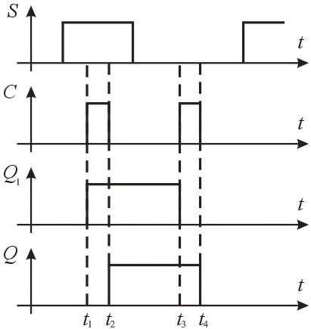

Рис. 5 Временные диаграммы работы двухступенчатого *RS*-триггера

Временные диаграммы работы двухступенчатого триггера на рис. 5 получены при условии — сигнал на входе *R* инвертирован по отношению к сигналу на входе *S.* Как видим, двухступенчатый *RS-*триггер переключается по заднему фронту синхронизирующего сиг­нала. Такая синхронизация называется *динамической.*

1. Если *R = S=* 1, то на обоих выходах *Q* и *Q* возникают нули, что противоречит определению выходов триггера. Такая комбинация управляющих сигналов запрещена (отметим, что после этого работоспособность триггера не теряется).
2. Рассмотренные выше *RS*-триггеры невозможно использовать в цифровых устройствах с обратными связями из-за неопределенностей, возникающих при работе. Действительно, выход *Q* триггера нельзя соединить с входами *R* или *S,* так как изменения на этих выводах про­исходят практически одновременно. Такие же неопределенности будут возникать в сложных цифровых устройствах с обратными свя­зями, содержащих несколько триггеров и комбинационных схем.
3. Одним из самых широко используемых триггеров является *D-триггер (триггер задержки).* Чаще всего *D*-триггер выполняется на основе двухступенчатого *D*-триггера при включении на входе дополнительного инвертора, связывающего *R-* и *S*-входы. Важное преиму­щество этого триггера состоит в том, что он имеет только один ин­формационный вход. Схема *D-*триггера и его условное обозначение приведены на рис. 7, *а*, *б* соответственно. Информация в *D-*триггер за­писывается по заднему фронту синхронизирующего импульса. Поэтому сигнал на выходе *Q* при подаче *n*-го синхроимпульса появляет­ся с задержкой на один такт: *Q(n)* = *Q(n -* 1).

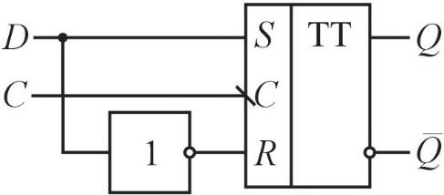 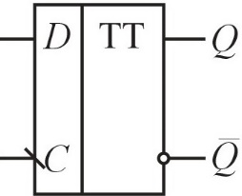

*а б*

Рис. 7 Схема (*а*) и условное обозначение (*б*) *D-*триггера

1. В схему включены два двухвходовых элемента И. Так как на их входы подаются выходные сигналы *RS*-триггера, то один из элементов И будет всегда закрыт для прохождения сигналов управления. По этой причине на входы *JK*-триггера можно одновременно подавать еди­ничные сигналы. Как известно, такая комбинация входных сигналов запрещена у *R*S-триггера.

**Практическая часть**

Смоделировать триггеры:

* Асинхронный RS-триггер
* Синхронный RS-триггер
* Синхронный D- триггер
* JK- триггер
* Асинхронный RS-триггер

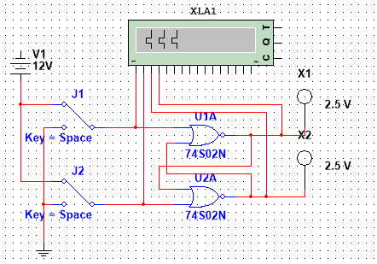

Асинхронным называется такой триггер, который меняет своё состояние в момент подачи входного сигнала на входы **S** (*Set – установка*) и **R** (*Reset – сброс*).

Вход – S, состояние Q = 1 Вход – R, состояние Q = 0

**АССИНХРОННЫЕ ТРИГГЕРЫ** - Информация может записываться в триггеры свободно (непрерывно), т. е. при подаче сигналов на вход, состояние выхода меняется в реальном времени.

**СИНХРОННЫЕ ТРИГГЕРЫ –** Информация записывается только тогда, когда активен синхронизирующий сигнал. При отсутствии положительного уровня напряжения на нем, информация на выходах измениться не может.

**Таблица состояний *RS*-триггера**

|  |  |  |  |
| --- | --- | --- | --- |
| *R* | *S* | *Q* |  |
| 0 | 1 | Режим установки триггера в единичное сост S = 1 |  |
| 1 | 0 | Режим записи 0 в триггер R = 1 |  |
| 0 | 0 | Режим хранения информации S = R = 0 |  |
| 1 | 1 | запрещено |  |

* Синхронный RS-триггер

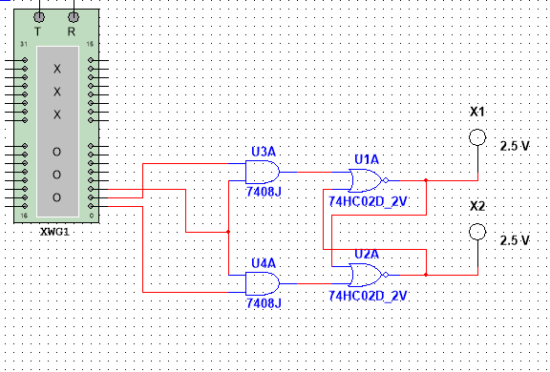 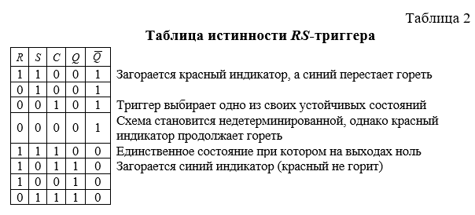

* Синхронный D- триггер

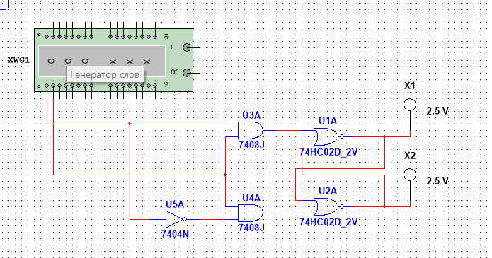

Таблица 3

**Таблица истинности D-триггера**

|  |  |  |  |  |
| --- | --- | --- | --- | --- |
| *D* | *C* | *Q* |  |  |
| 1 | 1 | 1 | 0 | Текущее значение *D* отбирается и сохраняется в защелке, → *Q*=1 |
| 1 | 0 | 1 | 0 | Красный индикатор продолжает гореть, т.е. сигнал в «памяти» |
| 0 | 1 | 0 | 1 | Текущее значение *D* изменилось на ноль, → =1 |
| 0 | 0 | 0 | 1 | Синий индикатор продолжает гореть, пока *D* не изменится на 1 |

* JK- триггер

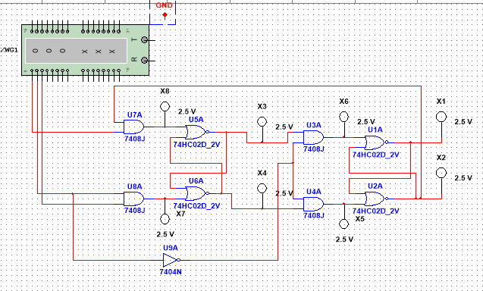

Таблица 4

**Таблица истинности *D*-триггера**

|  |  |  |  |  |
| --- | --- | --- | --- | --- |
| *J* | *C* | *K* | *Q* |  |
| 0 | 0 | 0 | 0 | 1 |
| 1 | 0 | 0 | 0 | 0 |
| 0 | 1 | 0 | 0 | 0 |
| 1 | 1 | 0 | 0 | 0 |
| 0 | 0 | 1 | 1 | 0 |
| 1 | 0 | 1 | 0 | 0 |
| 0 | 1 | 1 | 1 | 0 |
| 1 | 1 | 1 | 0 | 0 |